BOC 05
ID NR | Omschrijving
 | Aanvaarding vorige notulen
10-05-OM-03 | Inzage keuringsverslagen afgeleverd door Externe Diensten Technische Controles.  Hoogspanning: Zijn de Wo’s al opgemaakt? Dit zijn serieuse opmerkingen!  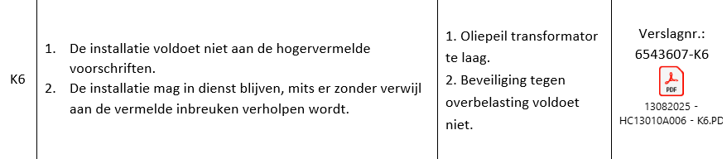  Hoeveel herhalingen moeten er gemaakt worden vooraleer dit wordt aangpakt? In een HS cabine zijn de gevaren expodentieel.  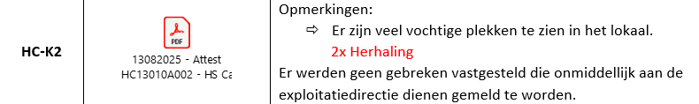  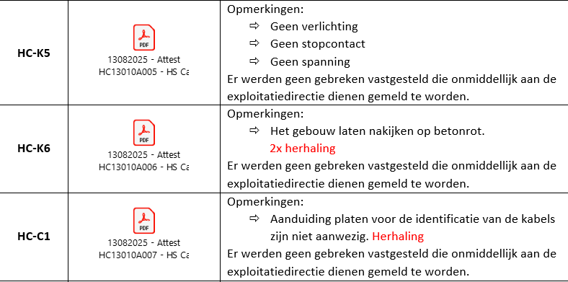  Laagspanning: Indien er werken worden uitgevoerd moet het BOC ingelicht worden enkel zo kunnen we de evolutie volgen.  13010A-C1- BORD C1/0/01 B6870 BOARD ELEC LOW VOLTAGE 12/10/2009 12/10/2009 1/06/2025  13010A-C1- BORD C1/0/06 B6870 BOARD ELEC LOW VOLTAGE 12/10/2009 12/10/2009 1/06/2025  Buiten Dienst is terug niet gekeurd?  Sommige opmerkingen zoals aardingsgeleider of hoofdequipotentiale verbindingen zijn niet verbonden, kunnen een gevaar voor het personeel zijn, dringende actie vereist.  Keuring bovengrondse houders: Is WO opgemaakt voor detector lekdetectie?  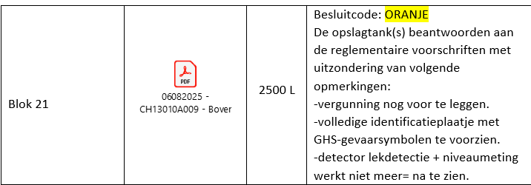  Airconditioningsystemen: Op welke manier worden de adviezen uitgebaat?  Branddetectiesystemen: Zijn de nodige Wo’s opgesteld, zijn toch serieuze opmerkingen.  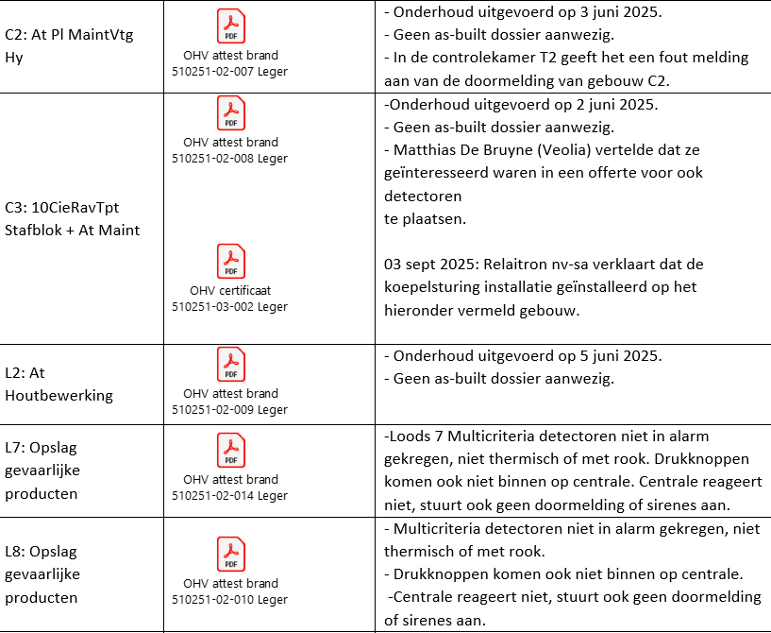
10-05-OM-15 | Opvolging situatie RA en werkpostfiches per eenheid.  De KorpsComd overlopen de Bijl C: ‘Inventaris arbeidssituaties, werkposten en risicoanalyses’ van de SPS ACWB-SPS-WRKPR-013 “Risicobeheersing op het lokale niveau”.  RA pensioenfeest & sinterklaas: Wordt er toegekeken als er personeelsleden de kazerne verlaten of ze dronken zijn en het advies gegeven om terplaatse te slapen.  Noodverlichting: Sommige zijn over tijd , worden deze trimestrieel getest?  Brandoefening: Op welke manier worden de adviezen uitgebaat?  - ADVIES  - Noodtrap voorzien of 2 x plooibare ladders op de 1° etage voorzien.  - Lokaal uitrusten met correcte blusmiddelen  - Rookmelder aansluiten op brandmeldcentrale.  - Onderzoek sluitend systeem aanwezigheden voor appellijst.  - Evaluatie beschikbaarheden DFF.  - Centrale plaats te voorzien voor opladen elektrische fietsen op veiligere locatie.
10-05-CM-11 | Het verslag van het comité HACCP moet op het BOC voorgelegd worden. De KorpsComd overlopen in desbetreffend geval het verslag HACCP.  inspectievoedselveiligheid  De laatste jaarlijkse verificaties van de thermometers al uitgevoerd?  Geen getuigmaaltijden zijn toch serieuze werkpunten.  Bepaalde allergenen niet op de lijst kan voor veel onlast zorgen.
12-05-OM-09 | Bespreking driemaandelijks verslag door LDPBW 05.  Inspectie ongedierte  Is de nest al verwijderd of de brandweer gecontacteerd?  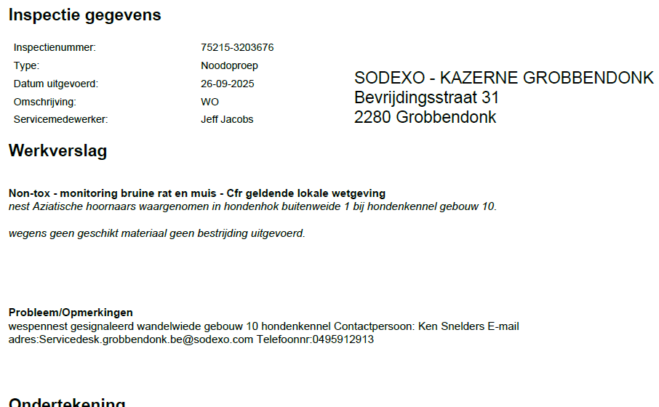
12-05-OM-08 | Overzicht van de nieuwe richtlijnen door LDPBW 05.
25-05-OM-08 | Bespreking jaarlijkse rondgang LDPBW
13-05-OM-09 | Stand van zaken uitvoering richtlijnen “Domestieke brandbestrijding”
13-05-OM-16 | Bespreking arbeidsgeneeskundige onderzoeken.
23-05-OM-10 | Bespreken LPP 2024-2025. (Ref: ACWB-SPS-WRKPR-005)
17-05-OM-04 | Permanente opvolging van ateliers met specifieke risico’s (risicoanalyses, jaarlijkse werkplaatsbezoeken.
24-05-MM-01 | Trimestriële stavaza betreffende de renovatie bij 3Para te Tielen
25-05-OM-05 | Tabaksbeleid (Ref.: 25-00011242 implementatie tabaksbeleid)
25-05-OM-11 | Planning Sobane-Deparis bij 29 Bn Log Grobbendonk
Tafelronde

Glenn Van den Broeck

